**Anwenderdoku Lua F3K Training – App V1.0.2 für DC\DS 14\16\24**

Konfiguration: 3

Taskfenster der App mit Key Funktionen beschrieben am Beispiel der Kleinen Leiter Task: 4

Telemetriefenster: 5

Beschreibung der Tasks: 6

*Task A: Letzter Flug* 6

*Task B: Vorletzter und letzter Flug* 7

*Task C: Gruppenstart längster Flug* 8

*Task D: Kleine Leiter* 9

*Task E: Poker* 10

*Task F: Drei Flüge aus Sechs* 11

*Task G: Die fünf längsten Flüge* 12

*Task H: 1,2,3,4 Minuten Flüge* 13

*Task I: Die drei längsten Flüge* 14

*Task I: Die drei letzten Flüge* 15

*Task K: Große Leiter* 16

*Task FF: Freie Flüge* 17

*Task TS: Training Statistik* 18

*Task TF: Training Flüge* 19

Releasenotes 19

*V1.0.0* 19

*V1.0.1* 20

*V1.0.2* 20

Anhang: 20

*Schalterempfehlung und Konfiguration für F3K* 20

Mit der Applikation werden Rahmen- Flug- und Leerlaufzeiten für verschiedene F3K Trainingstasks gezählt, angezeigt, teilweise akustisch ausgegeben sowie optional in einer Textdatei gespeichert.

In Release V1.0.2 sind folgende Trainingstasks umgesetzt

A: Letzter Flug

B: Vorletzter und letzter Flug

C: Gruppenstart längster Flug

D: Kleine Leiter

E: Poker

F: Drei Flüge aus Sechs

G: Die fünf längsten Flüge

H: 1,2,3,4 Minuten Flüge

I: Die drei längsten Flüge

J: Die drei letzten Flüge

K: Große Leiter

FF: Freie Flüge

TS: Training Statistik

TF: Training Flüge

**Installation:**

Wer bereits die V1.0.0 installiert hat, F3K App aus allen Modellen löschen (Hauptmenü\Zusatzfunktionen\Benutzerapplikationen) F3K Training wählen und mit Key 4 ‚X‘ entfernen

Zur Installation F3K_V102.zip in ein temporäres Verzeichnis auf dem PC entpacken, den Sender mittels USB Kabel verbinden und die F3K_Setup.bat ausführen. Das Installations- batch F3K_Setup startet zunächst mit einer Eingabeaufforderung für das USB Laufwerk des Senders. Hier nur den Laufwerksbuchstaben eingeben, z.B E oder F je nach verbundenem Laufwerk des Senders und bestätigen. Danach folgt eine weitere Eingabeaufforderung mit Frage, ob ein teilweises Backup des Senders angelegt werden soll. Dies wird empfohlen mit J bzw. Y und Bestätigung auszuführen. Das teilweise Backup wird im Installationsverzeichnis auf dem PC in ein Verzeichnis generiert aus Datum_partial kopiert und enthält den aktuellen Stand der Verzeichnisse Apps, Audio und Model vor Installation der F3K App. Nach erfolgtem Backup wird die F3K App auf den Sender installiert. Mit ausgegebener Komandozeile ‚installation successful finished‘ ist die Installation abgeschlossen. Bricht die Installation mit Fehler ab, wurde der Laufwerksbuchstabe des Senders falsch angegeben.

**Aktivieren der App im Modell:**

* Unter Hauptmenü\Zusatzfunktionen\Benutzerapplikationen über Key3 (+) die App F3K Training auswählen und mit OK bestätigen
* Unter Hauptmenü\Stoppuhren/Sensoren\Telemetrieanzeige über Key3(+) die App F3K Training auswählen und mit OK bestätigen

*Hinweis: Die App startet erst 5 Sekunden nach Hochlauf des Senders mit allen Anzeigen. Gleiches gilt für Modellwechsel.*

# Konfiguration:

* Konfigurationsmenü öffnen über Hauptmenü\F3K Training\Key1 (Werkzeug Symbol)
* In der ersten Listbox wird die Trainingstask ausgewählt. Die gewählte Task erscheint dann auch als Fenstertitel***. Im Stand V1.0.1 wurden nur die Tasks A,B,C,D,E,K sowie FF umgesetzt. Wird eine nicht implementierte Task gewählt, ist die FF Freie Flüge Task default aktiviert.***

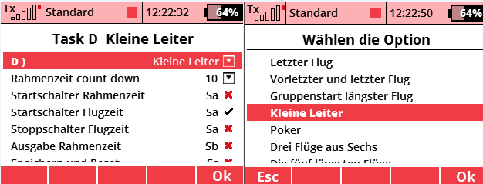

* Rahmenzeit count down definiert die Count Down Zeit vor Start der Rahmenzeit in Sekunden. Diese ist von 5 – 15 Sekunden wählbar.
* Mit Startschalter Rahmenzeit, Startschalter Flugzeit sowie Stoppschalter Flugzeit legt man die Bedienelemente zum Start \ Stopp der Zeiten fest. Es können natürlich alle Funktionen auf einen Schalter konfiguriert werden. Z. Bsp. mit Taster betätigt = Start Rahmenzeit, Taster freigegeben Start Flugzeit, Taster betätigt Stopp Flugzeit. Damit werden dem Anwender alle Einstellmöglichkeiten offen gehalten.
* Ausgabe Rahmenzeit definiert den Schalter für die optionale akustische Ausgabe der verbleibenden Rahmenzeit. Bei Betätigung erfolgt Sprachausgabe:
* „ xx Minuten xx Sekunden Rahmenzeit“
* Kombischalter Task beenden \ Speichern und Reset definiert einen Schalter zum Beenden der Task, wenn Task aktiv und Leerlaufzeit läuft. Es erfolgt eine akustische Ausgabe, dass die Task manuell beendet wurde. Ein nochmaliges Betätigen des gleichen Schalters führt zu Abspeichern der Flugzeiten in eine Datei und in Folge zum Reset der Trainingstask. Die Funktion ist nur nach Abschluss des Trainings (alle Flüge durchgeführt oder manuell beendet bzw. Rahmenzeit abgelaufen) aktiv.
* CountDown Flugende ist nur für die Poker Task aktiv. Über diesen Schalter kann man den Flugzeit - Countdown auslösen, wenn die gemerkte Pokerzeit abgelaufen ist.

Für alle Schalter können auch logische Schalter definiert werden. Zur Konfiguration die Poker Task aktivieren, da hier alle Schalter vorhanden sind die konfigurierbar sind. ***Zur Schalterzuordnung sei auf die Empfehlung im Anhang verwiesen.***

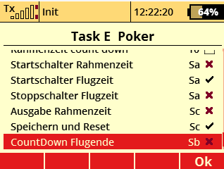

# Taskfenster der App mit Key Funktionen beschrieben am Beispiel der Kleinen Leiter Task:

* 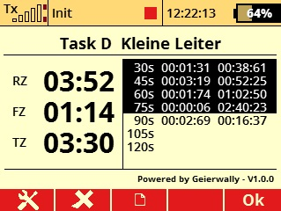

Das Taskfenster enthält folgende Komponenten:

* Fenstertitel entspricht der gewählten Task
* RZ entspricht der verbleibenden Rahmenzeit die im Countdown gezählt wird. Nach Start Rahmenzeit wird der konfigurierte pre count down angezeigt und akustisch ausgegeben. Nach Ablauf des pre count downs startet automatisch die Rahmenzeit.
* FZ entspricht der verbleibenden Flugzeit. Akustisch ausgegeben wird Sollflugzeit bei Start, volle Minuten, 30 Sekunden, 25 Sekunden sowie von 20 – 1 jede Sekunde. Bei 0 wird mittels System- Beep das Soll Ende des Traininsfluges signalisiert.
* TZ/SZ entspricht der Summe aller gültigen Flüge
* Auf der rechten Seite werden in Spalte 1 die Sollflugzeiten, in Spalte 2 die Leerlaufzeiten zwischen Start Rahmenzeit bzw. Stopp Flugzeit - Start Flugzeit und in Spalte 3 die Flugzeiten angezeigt. Ist die Flugzeit ungültig, (Flugzeit< Sollzeit) wird der Flug mit aktueller Sollzeit wiederholt. Sonst geht es automatisch nach Flugzeit Stopp in die nächste Sollzeit. Alle gültigen Flüge werden invers dargestellt (schwarzer Hintergrund, weiße Schrift)
* Nach Abschluss des Trainings (alle Zeiten gültig geflogen oder Rahmenzeit abgelaufen) wird dies akustisch ausgegeben.
* Key1 (Werkzeugsymbol) öffnet die Konfigurationsseite der App
* Key2 (X) Setzt alle Zeiten zurück
* Key3 (Dateisymbol) Speichert das Training in einer Textdatei. Die Textdatei ist unter Apps\F3K\F3Kddmmyy.txt gespeichert. dd entspricht aktuellem Tag, mm Monat yy Jahr. Alle Trainingstasks eines Tages sind chronologisch untereinander zusammengefasst. Die Datei kann mit jedem Texteditor, vorzugsweise Notepad++ geöffnet werden.

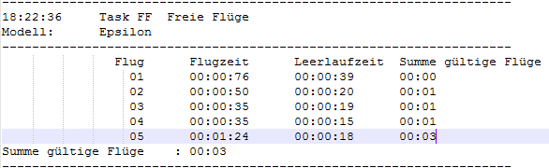

# Telemetriefenster:

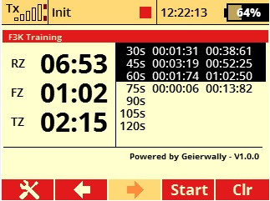

Für die App ist ein Telemetriefenster verfügbar. Die Timeranzeige hier entspricht der App Anzeige. Steuerung ist hier nur über die konfigurierten Schalter möglich (Key – Funktionen wie im App – Fenster entfallen). Nach Trainingsende werden über Kombischalter Speichern und Reset die Ergebnisse im File gespeichert und alle Zähler zurückgesetzt. Start eines neuen Trainings erfolgt über Schalter Start Rahmenzeit.

# Beschreibung der Tasks:

## *Task A: Letzter Flug*

Display bei aktivem Flug Display Leerlaufzeit zwischen Flügen

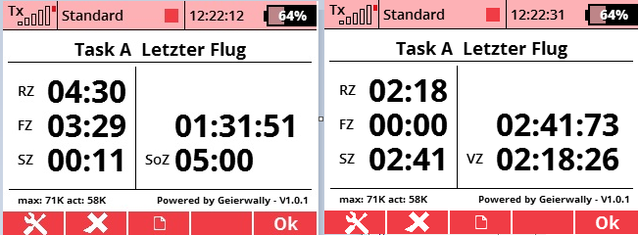

Gewertet wird nur der letzte Flug. Wird kürzer geflogen oder die Rahmenzeit läuft ab, geht die reine Flugzeit in die Wertung. Wird länger geflogen, geht die Sollzeit von 5 Minuten in die Wertung.

RZ entspricht der verbleibenden Rahmenzeit. Rahmenzeit kann 7 oder 10 Minuten konfiguriert werden.

FZ links zeigt die verbleibende Flugzeit zur Sollzeit und rechts die bereits geflogene Zeit.

SZ Ist die gewertete Summenzeit des letzten Fluges.

SoZ bei aktivem Flug rechts angezeigt entspricht der Sollzeit von fix 5 Minuten bei Task A

VZ im Leerlaufzeit Display entspricht der Differenz der Sollzeit zur geflogenen Zeit. Wird länger als Sollzeit geflogen, zählt nur die Sollzeit in der Wertung. (SZ)

Die Task kann in der Leerlaufzeit zwischen den Flügen über den konfigurierten Kombischalter Task beenden \ Speichern und Reset beendet werden. Bei nochmaliger Betätigung des Schalters werden alle Daten des letzten Fluges im Logfile gespeichert.

Die verbleibende Flugzeit wird während des Fluges jede Minute bzw. ab 20 Sekunden jede Sekunde im Count down akustisch ausgegeben. Läuft die Rahmenzeit während des Fluges ab, wird dies auch akustisch im Count down ausgegeben. Ist die Rahmenzeit abgelaufen oder wurde die Sollzeit von 5 Minuten geflogen, beendet die Task automatisch und man kann mit Schalter Speichern und Reset die Daten im Logfile speichern.

Über Schalter Ausgabe Rahmenzeit wird unabhängig ob Flug oder Leerlauf die verbleibende Rahmenzeit angesagt. In der Leerlaufzeit erfolgt ein Vergleich der Rahmenzeit mit der letzten Flugzeit. Ist bedingt durch zu kurze Rahmenzeit keine Verbesserung der Flugzeit möglich, wird eine akustische Warnung ausgegeben.

## *Task B: Vorletzter und letzter Flug*

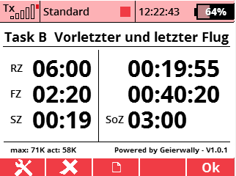

Gewertet wird nur der vorletzte und letzte Flug. Rahmenzeit ist zwischen 10 und 7 Minuten wählbar. Entsprechend der Rahmenzeit wird auch die Sollzeit der Flüge angepasst. Wird kürzer geflogen oder die Rahmenzeit läuft ab, geht die reine Flugzeit in die Wertung. Wird länger geflogen, geht die Sollzeit von 5 oder 3 Minuten eines Fluges in die Wertung (SZ).

RZ entspricht der verbleibenden Rahmenzeit. Rahmenzeit kann 7 oder 10 Minuten konfiguriert werden.

FZ links zeigt die verbleibende Flugzeit zur Sollzeit und rechts die bereits geflogene Zeit.

SZ Entspricht der gewerteten Summenzeit der letzten beiden Flüge.

SoZ Rechts angezeigt entspricht der Sollzeit von 5 oder 3 Minuten je nach konfigurierter Rahmenzeit.

Die Task kann in der Leerlaufzeit zwischen den Flügen über den konfigurierten Kombischalter Task beenden \ Speichern und Reset beendet werden. Bei nochmaliger Betätigung des Schalters werden alle Daten der letzten beiden Flüge im Logfile gespeichert.

Die verbleibende Flugzeit wird während des Fluges jede Minute bzw. ab 20 Sekunden jede Sekunde im Count down akustisch ausgegeben. Läuft die Rahmenzeit während des Fluges ab, wird dies auch akustisch im Count down ausgegeben. Ist die Rahmenzeit abgelaufen oder wurde die Sollzeit von 5 bzw. 3 Minuten geflogen, beendet die Task automatisch und man kann mit Schalter Speichern und Reset die Daten im Logfile speichern.

Über Schalter Ausgabe Rahmenzeit wird unabhängig ob Flug oder Leerlauf die verbleibende Rahmenzeit angesagt.

In der Leerlaufzeit erfolgt ein Vergleich der Rahmenzeit mit den letzten beiden Flugzeiten. Ist bedingt durch zu kurze Rahmenzeit keine Verbesserung der Flugzeit möglich, wird eine akustische Warnung ausgegeben.

## *Task C: Gruppenstart längster Flug*

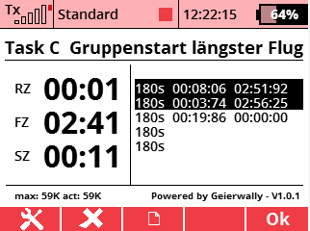

In dieser Task ist keine Rahmenzeitvorgabe. Es wird gemeinsam in einer Gruppe gestartet und 5 Flüge (oder weniger, je nach Ausschreibung) gehen in Wertung. Zum Startfenster zählt mit Startschalter Rahmenzeit der Countdown von 10 Sekunden. Dann folgt die akustische Ausgabe des 3 Sekunden Startfensters in Form eines abschwellenden Tones. Wird vor oder nach dem Fenster gestartet, ist der Flug ungültig. Sollzeit jedes Fluges ist 3 Minuten. Wird kürzer geflogen, zählt die reine Flugzeit, wird länger geflogen die Sollzeit von 3 Minuten.

RZ Hier wird der Count down von 10 Sekunden und dann das 3 Sekunden Startfenster angezeigt

FZ Zeigt die verbleibende Flugzeit.

SZ Entspricht der gewerteten Summenzeit der letzten Flüge.

Rechts werden alle 5 Flüge angezeigt mit Sollzeit, Flugzeit sowie Differenz aus Sollzeit und Flugzeit. Alle bereits gewerteten Flüge werden invers dargestellt. Nach 5 Flügen wird die Task automatisch beendet.

Die Task kann in der Leerlaufzeit zwischen den Flügen über den konfigurierten Kombischalter Task beenden \ Speichern und Reset beendet werden. Bei nochmaliger Betätigung des Schalters werden alle Daten der letzten Flüge im Logfile gespeichert.

Die verbleibende Flugzeit wird während des Fluges jede Minute bzw. ab 20 Sekunden jede Sekunde im Count down akustisch ausgegeben.

## *Task D: Kleine Leiter*



Innerhalb einer Rahmenzeit von 10 Minuten sind 7 Flüge mit fester Zeitvorgabe zu erreichen. Wird kürzer als Sollzeit geflogen, ist der entsprechende Flug zu wiederholen. Wird länger geflogen, zählt die Sollzeit in die Wertung.

RZ Entspricht der verbleibenden Rahmenzeit.

FZ Zeigt die verbleibende Flugzeit

SZ Entspricht der gewerteten Summenzeit der letzten gültigen Flüge.

Rechts werden alle 7 Flüge angezeigt mit Sollzeit gefolgt von Leerlaufzeit sowie reiner Flugzeit.

Alle bereits gewerteten Flüge werden invers dargestellt. Nach erfolgreichen 7 Flügen bzw. Ablauf der Rahmenzeit wird die Task automatisch beendet.

Die verbleibende Flugzeit wird während des Fluges jede Minute bzw. ab 20 Sekunden jede Sekunde im Count down akustisch ausgegeben. Ablauf der Rahmenzeit wird ebenso akustisch im Count down ausgegeben. Reicht die Rahmenzeit nicht aus für weitere Flüge, wird dies akustisch ausgegeben und die Task beendet.

Über Schalter Ausgabe Rahmenzeit wird unabhängig ob Flug oder Leerlauf die verbleibende Rahmenzeit angesagt.

Nach beendeter Task werden mit Schalter Speichern und Reset die Daten im Logfile gespeichert und die Timer zurückgesetzt.

## *Task E: Poker*

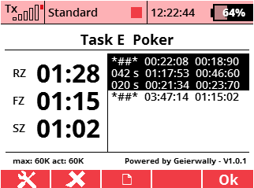

Innerhalb einer Rahmenzeit von 10 Minuten sind vom Piloten selbst angesagte Flugzeiten zu erreichen. Da Spracheingabe der Sollzeit nicht möglich ist, wird die reine Flugzeit alle 10 Sekunden akustisch ausgegeben. Startzeitpunkt ist frei. Zum Einleiten des Flugendes ist der CountDown Flugende Schalter zu konfigurieren, welcher einen 20-sekündigen Countdown einleitet den der Pilot auf seine Sollzeit hin beachten muss. Betätigung des Flugendeschalters definiert die Sollzeit. Ab da zählt akustisch der Countdown zum Beenden des Fluges. Die bestimmte Sollzeit wird nach beendetem Flug auf die Summenzeit addiert. Bei Ablauf der Rahmenzeit zählt ebenso der Countdown. Wird innerhalb des Flugzeit - Count downs gelandet, ist der Flug ungültig. Wird ohne Count down gelandet, ist der Flug ebenso ungültig. Anzahl der Flüge ist beliebig.

RZ Entspricht der verbleibenden Rahmenzeit.

FZ Zeigt die reine Flugzeit und nach Einleitung des Count down die verbleibende Flugzeit.

SZ Entspricht der gewerteten Summenzeit der letzten gültigen Flüge.

Rechts werden alle Flüge angezeigt mit Sollzeit gefolgt von Leerlaufzeit sowie reiner Flugzeit. Mit *##* in der Sollzeit ist der Flug ungültig, bzw. entspricht es dem aktuellen Flug.

Alle bereits gewerteten Flüge werden invers dargestellt. Nach Ablauf der Rahmenzeit wird die Task automatisch beendet. Stehen mehr als 8 Flüge rechts im Taskdisplay, ist es mittels Drehschalter möglich zu scrollen. Dies funktioniert jedoch nur im Task- und nicht im Telemetriedisplay.

Die reine Flugzeit wird während des Fluges alle 10 Sekunden akustisch ausgegeben, beim Count down jede Sekunde. Ablauf der Rahmenzeit wird ebenso akustisch im Count down ausgegeben.

Die Task kann in der Leerlaufzeit zwischen den Flügen über den konfigurierten Kombischalter Task beenden \ Speichern und Reset beendet werden. Bei nochmaliger Betätigung des Schalters werden alle Daten der letzten Flüge im Logfile gespeichert und die Timer zurückgesetzt.

## *Task F: Drei Flüge aus Sechs*

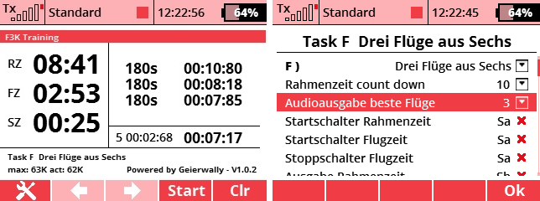

In einer Rahmenzeit von 10 Minuten sind 5 fest vorgegebene Sollzeiten von 180 Sekunden zu fliegen. Alle Flüge sind gültig, wobei nur die besten drei in die Summenzeit eingehen. Ist die Flugzeit kürzer, geht die komplette Flugzeit in Wertung. Ist die Flugzeit länger, geht nur die Sollzeit von 180s in Wertung.

RZ Entspricht der verbleibenden Rahmenzeit.

FZ Zeigt die verbleibende Flugzeit

SZ Entspricht der gewerteten Summenzeit der besten drei Flüge.

Auf der rechten Seite des Displays werden die drei besten Flüge angezeigt. Unten rechts stehen die Daten des aktuellen Fluges mit Flugnummer gefolgt von Pausenzeit gefolgt von Flugzeit

Die verbleibende Flugzeit wird während des Fluges jede 15. Sekunde bzw. ab 20 Sekunden jede Sekunde im Count down akustisch ausgegeben. Ablauf der Rahmenzeit wird ebenso akustisch im Count down ausgegeben. Reicht die Rahmenzeit nicht aus für weitere Flüge, wird dies akustisch ausgegeben und die Task beendet.

Über Schalter Ausgabe Rahmenzeit wird unabhängig ob Flug oder Leerlauf die verbleibende Rahmenzeit angesagt gefolgt von der konfigurierten Anzahl der besten Flugzeiten.

Die Task kann in der Leerlaufzeit zwischen den Flügen über den konfigurierten Kombischalter Task beenden \ Speichern und Reset beendet werden. Bei nochmaliger Betätigung des Schalters werden alle Daten der letzten Flüge im Logfile gespeichert und die Timer zurückgesetzt.

## *Task G: Die fünf längsten Flüge*

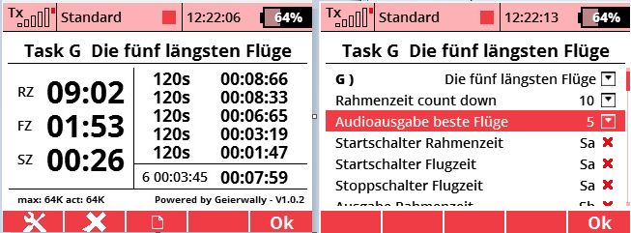

In einer Rahmenzeit von 10 Minuten sind fest vorgegebene Sollzeiten von 120 Sekunden zu fliegen. Alle Flüge sind gültig, wobei nur die besten fünf in die Summenzeit eingehen. Ist die Flugzeit kürzer, geht die komplette Flugzeit in Wertung. Ist die Flugzeit länger, geht nur die Sollzeit von 120s in Wertung. Die Anzahl der Flüge ist auf 20 begrenzt.

RZ Entspricht der verbleibenden Rahmenzeit.

FZ Zeigt die verbleibende Flugzeit

SZ Entspricht der gewerteten Summenzeit der besten fünf Flüge.

Auf der rechten Seite des Displays werden die fünf besten Flüge angezeigt. Unten rechts stehen die Daten des aktuellen Fluges mit Flugnummer gefolgt von Pausenzeit gefolgt von Flugzeit

Die verbleibende Flugzeit wird während des Fluges jede 15. Sekunde bzw. ab 20 Sekunden jede Sekunde im Count down akustisch ausgegeben. Ablauf der Rahmenzeit wird ebenso akustisch im Count down ausgegeben. Reicht die Rahmenzeit nicht aus für weitere Flüge, wird eine akustische Warnung ausgegeben.

Über Schalter Ausgabe Rahmenzeit wird unabhängig ob Flug oder Leerlauf die verbleibende Rahmenzeit angesagt gefolgt von der konfigurierten Anzahl der besten Flugzeiten.

Die Task kann in der Leerlaufzeit zwischen den Flügen über den konfigurierten Kombischalter Task beenden \ Speichern und Reset beendet werden. Bei nochmaliger Betätigung des Schalters werden alle Daten der letzten Flüge im Logfile gespeichert und die Timer zurückgesetzt.

## *Task H: 1,2,3,4 Minuten Flüge*

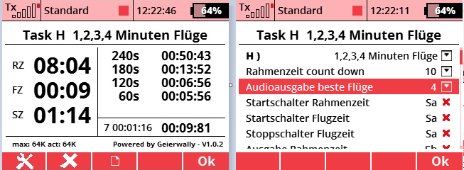

In einer Rahmenzeit von 10 Minuten sind 4 fest vorgegebene Sollzeiten von 60, 128, 180 und 240 Sekunden zu fliegen. Die Reihenfolge wie die Zeiten erflogen werden ist beliebig. Alle Flüge sind gültig, wobei nur die besten 4 Zeiten den Sollzeiten zugeordnet und gewertet werden. Ist die Flugzeit kürzer, geht die komplette Flugzeit in Wertung. Ist die Flugzeit länger, geht nur die zugeordnete Sollzeit in Wertung. Die Anzahl der Flüge ist auf 20 begrenzt. Zählrichtung Flugzeit ist vorwärts wobei die Zeit akustisch alle 10 Sekunden angesagt wird. In Abweichung zur Poker Task gibt es hier keinen Flugzeit Count down.

RZ Entspricht der verbleibenden Rahmenzeit.

FZ Zeigt die Flugzeit

SZ Entspricht der gewerteten Summenzeit der besten 4 Sollzeiten.

Auf der rechten Seite des Displays werden die 4 Sollzeiten mit den zugeordneten Flügen angezeigt. Unten rechts stehen die Daten des aktuellen Fluges mit Flugnummer gefolgt von Pausenzeit gefolgt von Flugzeit

Ablauf der Rahmenzeit wird akustisch im Count down ausgegeben. Reicht die Rahmenzeit nicht aus für eine Verbesserung der kürzesten Zeit, wird dies akustisch ausgegeben und die Task beendet.

Über Schalter Ausgabe Rahmenzeit wird unabhängig ob Flug oder Leerlauf die verbleibende Rahmenzeit angesagt gefolgt von der konfigurierten Anzahl der zugeordneten Flugzeiten.

Die Task kann in der Leerlaufzeit zwischen den Flügen über den konfigurierten Kombischalter Task beenden \ Speichern und Reset beendet werden. Bei nochmaliger Betätigung des Schalters werden alle Daten der letzten Flüge im Logfile gespeichert und die Timer zurückgesetzt.

## *Task I: Die drei längsten Flüge*

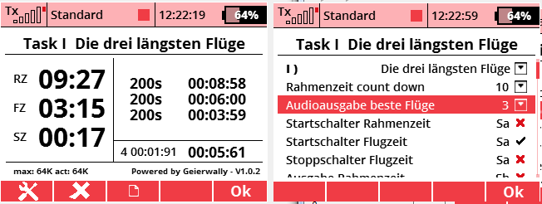

In einer Rahmenzeit von 10 Minuten sind fest vorgegebene Sollzeiten von 200 Sekunden zu fliegen. Alle Flüge sind gültig, wobei nur die besten drei in die Summenzeit eingehen. Ist die Flugzeit kürzer, geht die komplette Flugzeit in Wertung. Ist die Flugzeit länger, geht nur die Sollzeit von 200s in Wertung. Die Anzahl der Flüge ist auf 20 begrenzt.

RZ Entspricht der verbleibenden Rahmenzeit.

FZ Zeigt die verbleibende Flugzeit

SZ Entspricht der gewerteten Summenzeit der besten drei Flüge.

Auf der rechten Seite des Displays werden die drei besten Flüge angezeigt. Unten rechts stehen die Daten des aktuellen Fluges mit Flugnummer gefolgt von Pausenzeit gefolgt von Flugzeit

Die verbleibende Flugzeit wird während des Fluges jede 15. Sekunde bzw. ab 20 Sekunden jede Sekunde im Count down akustisch ausgegeben. Ablauf der Rahmenzeit wird ebenso akustisch im Count down ausgegeben. Reicht die Rahmenzeit nicht aus für weitere Flüge, wird dies akustisch ausgegeben und die Task beendet.

Über Schalter Ausgabe Rahmenzeit wird unabhängig ob Flug oder Leerlauf die verbleibende Rahmenzeit angesagt gefolgt von der konfigurierten Anzahl der besten Flugzeiten.

Die Task kann in der Leerlaufzeit zwischen den Flügen über den konfigurierten Kombischalter Task beenden \ Speichern und Reset beendet werden. Bei nochmaliger Betätigung des Schalters werden alle Daten der letzten Flüge im Logfile gespeichert und die Timer zurückgesetzt.

## *Task J: Die drei letzten Flüge*

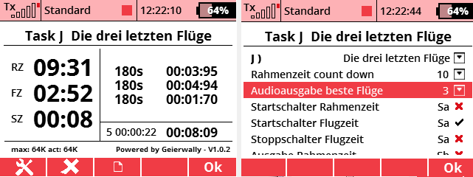

In einer Rahmenzeit von 10 Minuten sind fest vorgegebene Sollzeiten von 180 Sekunden zu fliegen. Alle Flüge sind gültig, wobei nur die letzten drei in die Summenzeit eingehen. Ist die Flugzeit kürzer, geht die komplette Flugzeit in Wertung. Ist die Flugzeit länger, geht nur die Sollzeit von 180s in Wertung. Die Anzahl der Flüge ist auf 20 begrenzt.

RZ Entspricht der verbleibenden Rahmenzeit.

FZ Zeigt die verbleibende Flugzeit

SZ Entspricht der gewerteten Summenzeit der letzten drei Flüge.

Auf der rechten Seite des Displays werden die drei letzen Flüge angezeigt. Unten rechts stehen die Daten des aktuellen Fluges mit Flugnummer gefolgt von Pausenzeit gefolgt von Flugzeit

Die verbleibende Flugzeit wird während des Fluges jede 15. Sekunde bzw. ab 20 Sekunden jede Sekunde im Count down akustisch ausgegeben. Ablauf der Rahmenzeit wird ebenso akustisch im Count down ausgegeben.

Über Schalter Ausgabe Rahmenzeit wird unabhängig ob Flug oder Leerlauf die verbleibende Rahmenzeit angesagt gefolgt von der konfigurierten Anzahl der letzten Flugzeiten.

Die Task kann in der Leerlaufzeit zwischen den Flügen über den konfigurierten Kombischalter Task beenden \ Speichern und Reset beendet werden. Bei nochmaliger Betätigung des Schalters werden alle Daten der letzten Flüge im Logfile gespeichert und die Timer zurückgesetzt.

In der Leerlaufzeit erfolgt ein Vergleich der Rahmenzeit mit den letzten drei Flugzeiten. Ist bedingt durch zu kurze Rahmenzeit keine Verbesserung der Flugzeit möglich, wird eine akustische Warnung ausgegeben.

## *Task K: Große Leiter*

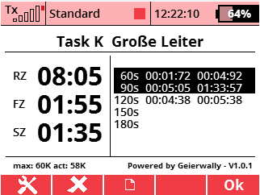

In einer Rahmenzeit von 10 Minuten sind 5 fest vorgegebene Sollzeiten zu fliegen. Unterschied zur kleinen Leiter ist hier, dass alle Flüge gezählt werden. Ist die Flugzeit kürzer, geht die komplette Flugzeit in Wertung. Ist die Flugzeit länger, geht nur die Sollzeit in Wertung.

RZ Entspricht der verbleibenden Rahmenzeit.

FZ Zeigt die verbleibende Flugzeit

SZ Entspricht der gewerteten Summenzeit der letzten Flüge.

Rechts werden alle 5 Flüge angezeigt mit Sollzeit gefolgt von Leerlaufzeit sowie reiner Flugzeit.

Alle bereits gewerteten Flüge werden invers dargestellt. Nach 5 Flügen bzw. Ablauf der Rahmenzeit wird die Task automatisch beendet.

Die verbleibende Flugzeit wird während des Fluges jede Minute bzw. ab 20 Sekunden jede Sekunde im Count down akustisch ausgegeben. Ablauf der Rahmenzeit wird ebenso akustisch im Count down ausgegeben.

Über Schalter Ausgabe Rahmenzeit wird unabhängig ob Flug oder Leerlauf die verbleibende Rahmenzeit angesagt.

Nach beendeter Task werden mit Schalter Speichern und Reset die Daten im Logfile gespeichert und die Timer zurückgesetzt.

## *Task FF: Freie Flüge*

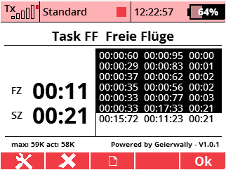

Hier sind alle Flüge gültig. Es gibt keine Rahmen – oder Flugzeitvorgaben.

FZ zeigt die reine Flugzeit

SZ entspricht der gewerteten Summenzeit der letzten Flüge.

Rechts werden alle Flüge angezeigt mit Leerlaufzeit gefolgt von reiner Flugzeit sowie der Summenzeit nach beendetem Flug. Nach jedem beendeten Flug wird die Flugzeit akustisch ausgegeben.

Alle bereits gewerteten Flüge werden invers dargestellt. Nach 20 Flügen wird die Task automatisch beendet.

Stehen mehr als 8 Flüge rechts im Taskdisplay, ist es mittels Drehschalter möglich zu scrollen. Dies funktioniert jedoch nur im Task- und nicht im Telemetriedisplay.

Die Task kann in der Leerlaufzeit zwischen den Flügen über den konfigurierten Kombischalter Task beenden \ Speichern und Reset beendet werden. Bei nochmaliger Betätigung des Schalters werden alle Daten der letzten Flüge im Logfile gespeichert und die Timer zurückgesetzt.

## *Task TS: Training Statistik*

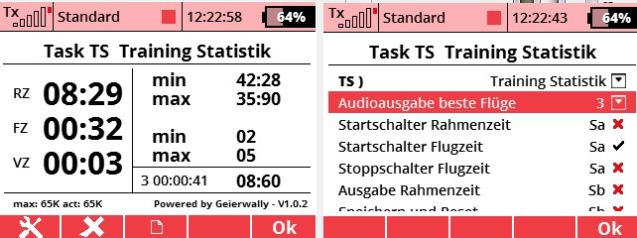

In einer Rahmenzeit von 10 Minuten sind fest vorgegebene Sollzeiten von 40 Sekunden zu fliegen. Alle Flüge sind gültig. Ziel ist es hier die Sollzeit so genau wie möglich zu erreichen. Angezeigt werden der Flug mit der größten und der beste mit der kleinsten Abweichung positiv oder negativ zur Sollzeit sowie rechts unten die Differenz zur Sollzeit. Die Abweichungen werden absolut also ohne Vorzeichen gewertet. Im Beispiel oben ist die beste Flugzeit 42:28 s und weicht 2 s von der Sollzeit 40 Sekunden ab. Die schlechteste Flugzeit ist 35:90 s und weicht somit 5 s von der Sollzeit 40 Sekunden ab. Es gehen nur volle Sekunden in die Berechnung ein.

RZ Entspricht der verbleibenden Rahmenzeit.

FZ Zeigt die verbleibende Flugzeit

SZ Entspricht dem Durchschnittswert aller Abweichungen im Verhältnis zu den Flügen.

Unten rechts stehen die Daten des aktuellen Fluges mit Flugnummer gefolgt von Pausenzeit gefolgt von Flugzeit

Die verbleibende Flugzeit wird ab 20 Sekunden im Count down akustisch ausgegeben. Ablauf der Rahmenzeit wird ebenso akustisch im Count down ausgegeben. Reicht die Rahmenzeit nicht aus für weitere Verbesserungen, wird dies akustisch ausgegeben und die Task beendet.

Über Schalter Ausgabe Rahmenzeit wird unabhängig ob Flug oder Leerlauf die verbleibende Rahmenzeit angesagt gefolgt von der konfigurierten Anzahl der drei besten Abweichungen.

Die Task kann in der Leerlaufzeit zwischen den Flügen über den konfigurierten Kombischalter Task beenden \ Speichern und Reset beendet werden. Bei nochmaliger Betätigung des Schalters werden alle Daten der letzten Flüge im Logfile gespeichert und die Timer zurückgesetzt.

## *Task TF: Training Flüge*

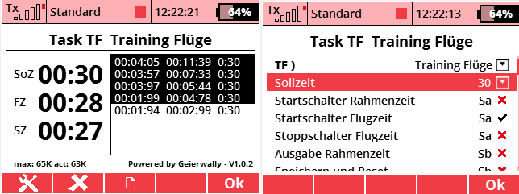

Hier ist keine Rahmenzeit vorgegeben. Es sind konfigurierbare Sollzeiten zwischen 30 und 200 Sekunden zu fliegen. Alle Flüge sind gültig und gehen in die Summenzeit ein. Ist die Flugzeit kürzer, geht die komplette Flugzeit in Wertung. Ist die Flugzeit länger, geht nur die konfigurierte Sollzeit in Wertung. Die Anzahl der Flüge ist auf 20 begrenzt.

SoZ Entspricht der konfigurierten Sollzeit zwischen 30 und 200 Sekunden.

FZ Zeigt die verbleibende Flugzeit

SZ Entspricht der gewerteten Summenzeit aller Flüge.

Auf der rechten Seite des Displays werden alle Flüge mit Pausenzeit gefolgt von Flugzeit, gefolgt von Sollzeit angezeigt. Stehen mehr als 8 Flüge rechts im Taskdisplay, ist es mittels Drehschalter möglich zu scrollen. Dies funktioniert jedoch nur im Task- und nicht im Telemetriedisplay.

Die verbleibende Flugzeit wird während des Fluges jede Minute bzw. ab 20 Sekunden jede Sekunde im Count down akustisch ausgegeben.

Über Schalter Ausgabe Rahmenzeit werden unabhängig ob Flug oder Leerlauf die Daten des vorhergehenden Fluges angesagt. Pausenzeit, gefolgt von Flugzeit.

Die Task kann in der Leerlaufzeit zwischen den Flügen über den konfigurierten Kombischalter Task beenden \ Speichern und Reset beendet werden. Bei nochmaliger Betätigung des Schalters werden alle Daten der letzten Flüge im Logfile gespeichert und die Timer zurückgesetzt.

# Releasenotes

## *V1.0.0*

* Realisierung aller Grundfunktionalitäten, Anzeige, Software Timer 100 ms granular, Steuerelemente, Dateihandling für Logging.
* Umsetzung der Trainingstask „Kleinen Leiter“

## *V1.0.1*

* Bugfixing Speicherprobleme bei Hochlauf sowie Modell- und Taskwechsel auf DC\DS 14 und 16
* **Umsetzung folgender Tasks:**
* A: Letzter Flug
* B: Vorletzter und letzter Flug
* C: Gruppenstart längster Flug
* D: Kleine Leiter
* E: Poker
* K: Große Leiter
* FF: Freie Flüge

## *V1.0.2*

* **Umsetzung folgender Tasks:**
* F: Drei Flüge aus Sechs
* G: Die fünf längsten Flüge
* H: 1,2,3,4 Minuten Flüge
* I: Die drei längsten Flüge
* J: Die drei letzten Flüge
* TS: Training Statistik
* TF: Training Flüge

# Anhang:

## *Schalterempfehlung und Konfiguration für F3K*

Für DC:

<https://www.hacker-motor-shop.com/Funk-Fernsteuerungen/Jeti-Duplex-Sender-Zubehoer/Jeti-Senderzubehoer/Schalter-Bedienelemente/Tastschalter-DOWN-DC-Sender-DUPLEX-2-4EX.htm?SessionId=&a=article&ProdNr=80001611&p=8219>

oder

<https://www.hacker-motor-shop.com/Funk-Fernsteuerungen/Jeti-Duplex-Sender-Zubehoer/Jeti-Senderzubehoer/Schalter-Bedienelemente/Tastschalter-UP-DC-Sender-DUPLEX-2-4EX.htm?SessionId=&a=article&ProdNr=80001610&p=8219>

Für DS:

<https://www.hacker-motor-shop.com/Funk-Fernsteuerungen/Jeti-Duplex-Sender-Zubehoer/Jeti-Senderzubehoer/Schalter-Bedienelemente/Tastschalter-DOWN-DS-Sender-DUPLEX-2-4EX.htm?SessionId=&a=article&ProdNr=80001613&p=8219>

oder

<https://www.hacker-motor-shop.com/Funk-Fernsteuerungen/Jeti-Duplex-Sender-Zubehoer/Jeti-Senderzubehoer/Schalter-Bedienelemente/Tastschalter-UP-DS-Sender-DUPLEX-2-4EX.htm?SessionId=&a=article&ProdNr=80001612&p=8219>

Je nachdem auf welcher Seite man den Schalter verwenden möchte (Links- oder Rechtshänder beim Wurf des DLG-Modells).

Erklärt wird hier ein mögliches Setup für Rechtshänder!

Definition:

Nach oben ist Richtung Himmel, nach unten ist Richtung Boden. Nach vorne ist vom Piloten weg, nach hinten ist zum Piloten hin.

Schalter SB ist getauscht auf einen Tastschalter lt. den obigen Links. Nach oben gezogen wird getastet, Mittenstellung und nach unten ist gerastete Stellung.

Schalter SB schaltet bei mir gleichzeitig die Flugphasen!

Flugphasen:

SB nach oben ist Turnphase (Drehung). Da hält man das Modell (somit darf keine Flugzeit laufen) in der Drehung und schaltet direkt nach dem Fangen des Modells in diese Flugphase.

SB Mittenstellung ist Zoom (wenn man den Flieger loslässt und dieser gerade nach oben steigen soll). Hierbei fängt im Grunde (beim Loslassen des Tasters) die Flugzeit an, da das Modell die Hand des Piloten unmittelbar verlassen hat.

SB nach unten geschalten ist die Thermikphase – hier mischt man mit Schieber 5 die Verwölbung manuell zu von 0mm bis zu dem gewünschten Verwölbungswert. Wer fixe Thermikstellungen haben möchte, könnte den Schalter SE (3-stufig – z.B. für Speed, Thermik 1 und Thermik 2) dafür verwenden.

Die Landeklappenstellung ist nur in der Flugphase Thermik über das Menü Butterfly (im Mode 1) auf Steuerhebel 1 („Gas“ rechts) programmiert. Hier wird in den ersten 10% noch kein Butterfly aktiviert.

Zugleich mit den Flugzuständen wird auch die Schalterbelegung für die F3K Tasks belegt:

Schalter SB nach oben ist Rahmenzeit START UND FLUGZEIT STOP

Schalter SB in der Mittelstellung ist FLUGZEIT START

Schalter SA nach oben wird die restliche Rahmenzeit angesagt

Schalter SD nach hinten wird in die Datei gespeichert bzw. die Task zurückgesetzt wenn diese fertig ist.

Für den Start des 20sek. Countdowns beim Poker verwende man einen logischen Schalter aus Schalter SB nach unten (Thermikphase) und Steuerhebel 1 (steht standardmäßig immer nach vorne) mit 5-8% Betätigung nach hinten (nur zum Aktivieren des Countdowns). Der Steuerhebel kann dann wieder in die Ausgangsposition gestellt werden (Butterfly wird dabei nicht aktiviert, da dieser erst bei 10% startet). Damit wird vermieden dass hier eine ungewollte Verwölbung ansteht.

Um Einstellarbeiten ohne Task-Start durchführen zu können, oder um ggfs. längere Flugunterbrechungen in einer Task einfacher bewerkstelligen zu können (ohne dass man dauern den Taster für den Flugzeitstopp gezogen halten muss), empfiehlt es sich eventuell den RZ-Start, FZ-Start und FZ-Stop mit einem Log. Schalter zu konfigurieren, in dem man einen weiteren, rastenden Schalter generell zum Ein/Ausschalten der Zeitnahmefunktion in Kombination mit dem Taster (eine UND-Logik) schaltet.